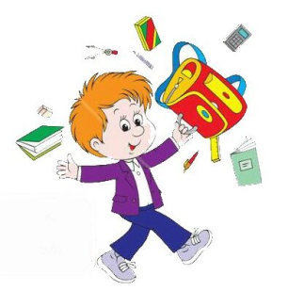**Консультация для родителей учащихся младших классов**

**«Нарушения устной и письменной речи»**

Цели:

Формирование условий для оптимального развития и обучения детей, раннего выявления детей, имеющих трудности в развитии, обучении, школьной и социальной адаптации, а также эффективного взаимодействия педагогов, родителей и логопедов.

Информирование:

Каждый учебный год я начинаю с обследования устной и письменной речи учащихся младших классов. Результаты диагностики довожу до сведения учителей, завуча и родителей, даю рекомендации и консультации. И всякий раз учителя с тревогой интересуются состоянием речи своих новых учеников, и эта тревога не случайна. Для наглядности приведу данные из аналитических справок за 3 учебных года. В общей сложности мною были обследованы ученики 46 классов, что составило 1123 учащихся. Нарушения устной и письменной речи были выявлены у 224 человек. Что в процентном отношении составляет: 20% от числа всех обследованных. За многие годы наблюдений эти данные колеблются от 20% до 30%. Большинство этих детей, в той или иной степени, посещали логопедические занятия в детских садах, Центрах или поликлиниках.

Отмечу те нарушения, которые наиболее часто встречаются у первоклассников:

* Несформированность звуковой строны речи. Здесь, чаще всего, наблюдается неавтоматизированность поставленных звуков, смешения близких звуков, замены, нечёткость и вялость артикуляции.
* Незаконченность формирования фанематического восприятия.
* Несформированность фонематического анализа и синтеза.
* Нарушение звуко-слоговой структуры при произношении наиболее трудных слов.
* Бедность словарного запаса.
* Нарушения в грамматическом оформлении речи.
* Низкий уровень обобщений.
* Слабое словесно-логическое мышление, неумение устанавливать логические связи между понятиями.
* Недостатки внимания и памяти.
* Несформированность временно-пространственных представлений.
* Затянувшийся процесс латерализации, когда окончательно не определился ведущий из парных сенсо-моторных органов.
* Трудности динамической и кинетической организации движений руки, затрудняющие усвоение графо-моторных навыков.
* Недостатки эмоционально-волевой сферы.

Все эти нарушения осложняют освоение учащимися школьной программы, в первую очередь овладение письмом и чтением. И в конечном итоге приводят к дисграфии (нарушению письма) и дислексии (нарушению чтения). Нарушения письменной речи – одна из самых актуальных проблем школьного обучения, поскольку письмо и чтение из цели начального обучения превращаются в средство дальнейшего получения знаний.

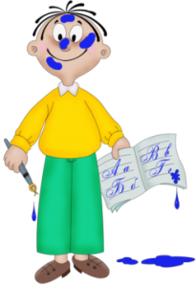 Основными симптомами дисграфии являются специфические (не связанные с применением орфографических правил) ошибки, которые носят стойкий характер. Возникновение этих ошибок не связано ни со снижением интеллектуального развития, ни с выраженными нарушениями зрения и слуха, ни с нерегулярностью школьного обучения. При обследовании письма учеников 2-х – 4-х классов обнаруживаются следующие стойкие ошибки:

* Пропуски букв, слогов, слов, их перестановки, вставки лишних букв, слогов
* Замены и смешения букв, обозначающих близкие по акустико-артикуляционным признакам, звуки
* Смешения букв графически сходных
* Нарушение согласования и управления слов в предложении

Как правило, дисграфия встречается в сочетании с дислексией, когда дети с трудом овладевают навыками чтения. При этом их чтение изобилует многочисленными повторяющимися ошибками. Ведь чтение становится возможным лишь тогда, когда ребёнок умеет чётко различать отдельные звуки в речи. Только при этом условии буквенные обозначения наполняются для ребёнка соответствующим звуковым содержанием. До тех пор, пока каждый отдельный звук из речи не выделен с надлежащей точностью, буква остаётся пустым графическим начертанием, не связанным с фонемой. Что в свою очередь вызывает значительную затруднённость в запоминании букв, в установлении прочных звукобуквенных связей. А для детей с нарушением речи выделение звуков на слух и дифференциация близких звуков представляют немалую трудность.

Кроме того, дисграфию часто сопровождает, либо является её следствием, дизорфография. Это - расстройство формирования и автоматизации орфографического навыка письма, который является разновидностью речевого навыка. Дети с таким нарушением делают массу орфографических ошибок, даже в знакомых словах, и при условии, что хорошо знают правила. Это нарушение диагностируется с 9-ти - 10-ти летнего возраста. Также является большой проблемой, значительно снижающей успеваемость детей в школе.

Нарушения письма и чтения могут быть обусловлены задержкой формирования определённых функциональных систем, важных для освоения письменной речи, вследствие вредностей, действовавших в различные периоды развития ребёнка. Кроме того, может быть наследственная предрасположенность, когда передаётся качественная незрелость отдельных мозговых структур, участвующих в организации письменной речи. И, совершенно очевидно, что между недоразвитием устной речи и нарушениями письма и чтения у детей существует тесная связь. И фонетико-фонематические, и лексико-грамматические особенности устной речи находят отражение в речи письменной. Поэтому для устранения этих нарушений необходима комплексная система коррекционного воздействия. Методы и приёмы коррекционной работы направлены на совершенствование всех сторон устной речи, коррекцию письменной речи, развитие психических процессов, тесно связанных с формированием полноценной речи. Только систематическая кропотливая работа, часто занимающая не один учебный год, даёт хорошие результаты. Но даже в этом случае, далеко не всегда, нашим ученикам легко даётся усвоение программы по русскому языку в средней школе.

**Советы логопеда**

* Если Вы заметили, что у вашего ребёнка-первоклассника трудности в овладении письмом и чтением, приходите на консультацию к учителю-логопеду. Приносите с собой его тетради.
* Если у вашего ребёнка выявлены нарушения письма и чтения, то ребёнка необходимо обследовать у детского невролога, сделать электроэнцефалограмму, доплерографию сосудов головного мозга.
* При необходимости врач назначит курс лечения, который надо обязательно выполнять. Ведь на фоне лечения коррекционная работа будет более эффективной, быстрее достигнет желаемого результата.
* Ребёнка с трудностями в учёбе, поведении обязательно сводите на консультацию к психологу. Если будут предложены занятия, не отказывайтесь.
* Будьте внимательны к проблемам ребёнка, не ругайте за ошибки и плохие оценки, если он старается, будьте терпеливы.
* Контролируйте выполнение домашних заданий, помогайте найти и исправить ошибки. Но не делайте работу вместо ребёнка!
* Если ребёнок плохо читает, то он, естественно, и не любит читать. Тогда читайте вместе (хором, по очереди, по ролям, за лидером и т.д.). Подбирайте занимательные для ребёнка книги, интересно изданные, с элементами игры.
* Обсуждайте прочитанный материал, учите детей пересказывать и выражать свои мысли. Это развивает и связную речь, и мыслительные процессы. Не получается – поправьте, дайте образец, наводящие вопросы.
* 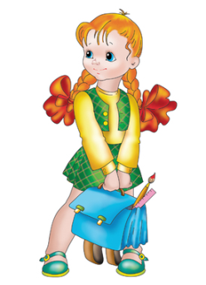Приходите чаще к логопеду, спрашивайте, советуйтесь, принимайте участие в коррекционной работе. Ведь только совместными усилиями можно помочь ребёнку.

Головина Нина Анатольевна,

учитель-логопед ГБОУЦППРК «Доверие»